ALMOUTAOUAKEL

Bai, né en 2007 et élevé chez Mr Mohamed Sahbi Baccouche
Année d'approbation: 2014

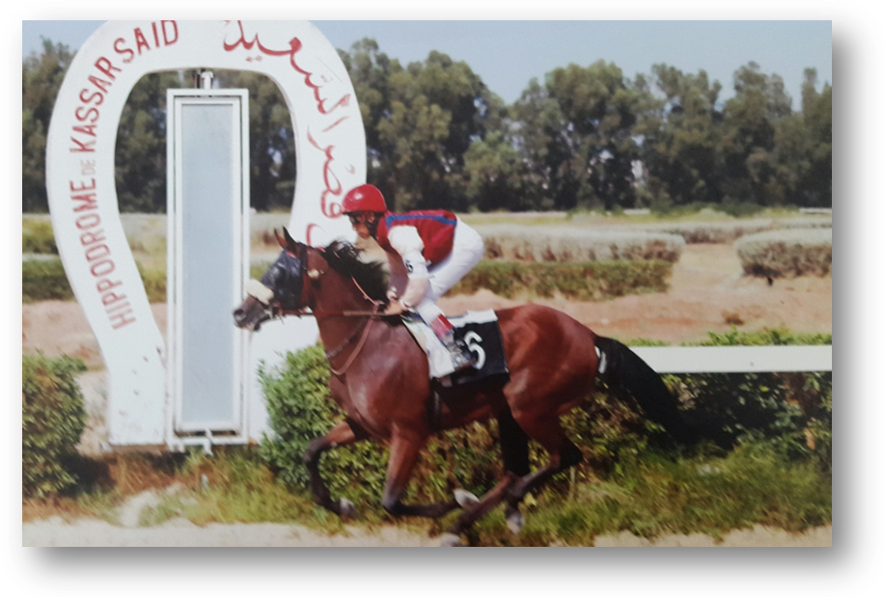

MANGUIER (FR)
DJOURMAN (FR)
DJOURANTA (FR)
HAJJAM (GB)
MANGANATE (FR)
DANDOURA (FR)
DJEBELLA II (FR)

DYNAMITE III
CHEIKH EL ARAB
ISMAOUNI
LAAZIZA
MONTASSAR
CHELBIA
HAMAMA

Palmarès de l’Etalon :
Gagnant de prix Hammam Lif, Migyess (Gr.3) et Grand prix Du Ministère D’Agriculture (Gr.1) et 10 places dont 2ème des prix Madani (Gr.3), Okba (Gr.3) et C. Boulabiar (Gr.2) et 3ème du prix Ibn Khaldoun (Gr.2) en 2010. Gagnant du prix H.S. Baccouri (Gr.2) et 6 places dont 3ème du Grand Prix Du Président De La République et des prix Idependance (Gr.1), H. Feriel (Gr.2) et Akermi (Gr.2) en 2011 ; Gagnant
du prix Klem et 2 places en 2012 et gagnant du prix Haras de Raccada (Gr.3) et 2 places en 2013.

Carrière :
Année Age Cses Vict. Places Gains en DT
2010 3 14 3 9 35 944
2011 4 8 1 - 27 025
2012 5 4 - 4 140
2013 6 5 1 - 5 250
2014 7 3 - - -

Total 10 3 4 72 359

Père de l’étalon :
Hajjam (GB), 1995
Palmarès :
10 courses, 4 Victoires, 6 places et 23 880 DT.
Gagnant des prix Maidens 4 yo (1400 m), Doha Cup (1400 m) et class 3 Handicap (1400 m), 2ème du prix Al Rasidiya (6 f.) (1200 m) et P/A Class 3 Handicap, 3ème du prix UAE Derby (1400 m), 5ème du prix Qatar International Derby (2400 m) en 1999 ; gagnant du prix Rowdat Al Faras Cup (1800 m), 2ème du prix P/A championship Class (1600 m), 5ème du prix Sheikh Suhaïm Cup, (1800 m), en 2000.
Production :
469 produits, 271 ont courus 3653 fois, 441 victoires, 1 912 places et 2 958 679 DT.
Père de vainqueurs de courses de groupes dont :
OUIFAK, 2002 (f. GAAFOUR), 12 courses, 6 victoires dont 1 course (Gr.2) et 2 courses (Gr.3), 1 place et 19 030 DT
OUARD EL ARAB, 2002 (m. HAFSA), 7 courses, 3 victoires dont 1 course (Gr.3), 2 places et 9 320 DT
OUNFOUEN, 2002 (m. HAILA), étalon, 16 courses, 3 victoires dont 1 course (Gr.3), 11 places et 18 307 DT
OULED ABBES, 2002 (m. MAYASSA), 65 courses, 5 victoires dont 1 course (Gr.3), 34 places et 31 348 DT
OUAJHA, 2002 (f. JEMIMA), 44 courses, 7 victoires dont 1 course (Gr.2) et 2 courses (Gr.3), 26 places et 47 775 DT
OUADDESH, 2002 (m. HIJARA), 44 courses, 7 victoires dont 4 courses (Gr.3), 27 places et 39 025 DT
OSTOUFIDA, 2002 (m. DORRAT EL ARAB), étalon, 22 courses, 6 victoires dont les prix de Jugurtha (Gr.1) et Godolphian
Arabian (Gr.1), 1 course (Gr.2) et 1 course (Gr.3), 11 places et 51 522 DT
OMRANA, 2002 (f. GHALIA), 9 courses, 4 victoires dont 1 course (Gr.3), 4 places et 10 400 DT
RA’FET EL HAJJAM, 2003 (m. IDDAOUHA), étalon, 26 courses, 8 victoires dont les prix FNARC (Gr.1) et Hamadi Ben Ammar (Gr.1), 2 courses (Gr.2) et 2 courses (Gr.3), 13 places et 62 005 DT
RASSID, 2003 (m. DOUAR AL BADIA), 53 courses, 13 victoires dont 9 courses (Gr.2) et 3 courses (Gr.3), 27 places et 123 260 DT
ROSET ERRIMEL, 2003 (f. FADHILA), 13 courses, 4 victoires dont 1 course (Gr.3), 7 places et 18 170 DT
R’HAIEM, 2003 (m. FAHLA), étalon, 36 courses, 9 victoires dont 2 courses (Gr.2) et 3 courses (Gr.3), 19 places et 73 185 DT
ROUBAIYAT, 2003 (f. HALFAOUINE), 21 courses, 4 victoires dont 1 course (Gr.2) et 1 course (Gr.3), 9 places et 22 990 DT
SEMMENA, 2004 (f. JOUZ EL HIND), 16 courses, 3 victoires en (Gr.3), 10 places et 27 820 DT
SAMAHNI, 2004 (f. FATEHA), 30 courses, 3 victoires dont 1 course (Gr.3), 18 places et 23 560 DT
SOKRATE, 2004 (m. JAMRA), 54 courses, 14 victoires dont 7 courses (Gr.2) et 2 courses (Gr.3), 31 places et 97 545 DT
TAKWA, 2005, (f. IRFAK), 5 courses, 4 victoires dont le prix du Gouvernorat de la Manouba (Gr.1), 1 course (Gr.2) et 1 course (Gr.3), 1 place et 21 450 DT.
TAYLESSEN, 2005, (m. JEDOUA), 32 courses, 5 victoires dont 2 courses (Gr.3), 17 places et 17 595 DT
ZAMALEK, 2006, (m. LAAZIZA), 23 courses, 6 victoires dont 1 course (Gr.3), 10 places et 18 630 DT
ZED ERRAKEB, 2006, (m. FURNA), 14 courses, 9 victoires dont le prix de la Municipalité de Den Den (Gr.1), 2 courses (Gr.2), 4 courses (Gr.3), 4 places et 53 725 DT
ZEHEK, 2006, (m. Izhar), 22 courses, 7 victoires dont le prix Sadok Essaïed (Gr.1), 2 courses (Gr.2), 1course (Gr.3), 15 places et 76 565 DT
ASHKALANI, 2007 (m. Jennet Loubnan), 14 courses, 6 victoires dont le Grand prix du Président de la République (Gr.1), 1 course (Gr.2) et 2 courses (Gr.3), 6 places et 108 150 DT
AMMOUR, 2007 (m. BELDIA), 10 courses, 3 victoires dont prix Sadok Essaïed (Gr.1) et une course (Gr.2), 4 places et 43 940 DT
AL MOUTAOUAKEL, 2007 (m. LAAZIZA), voir ci-dessus
ALWAAD ESSADEK, 2007 (m. LELLA EL BEHIA), 12 courses, 7victoires dont 5 courses (Gr.2), 5 places et 79 680 DT
ARIFA, 2007 (f. LAMTA), 17 courses, 4 victoires dont 2 courses (Gr.2) et 2 courses (Gr.3), 10 places et 33 000 DT
BOUTEDI, 2008, (m. JOUMEIKA), 37 courses, 4 victoires dont 1 course (Gr.3), 17 places et 20 455 DT
BENI HARB, 2008, (m. MEZIANA), 21 courses, 5 victoires dont 3 courses (Gr.2) et 2 courses (Gr.3), 17 places et 87 820 DT
BAHIRA, 2008, (f. Lamta), 17 courses, 1 victoire dans une course (Gr.3), 5 places et 8 405 DT
BORJ EL AMRI, 2008, (m. OUID’AA), 19 courses, 5 victoires dont le Grand prix du Président de la République (Gr.1), le prix Sadok Essaied (Gr.1) et 1 course (Gr.2), 8 places et 124 800 DT.
COULHA ZINE, 2009, (f. MEZIANA), 25 courses, 3 victoires dont le prix Aziza Othmana et une course (Gr.2), 18 places et 52 145 DT
CHEMS EL BADIA, 2009, (m. OUADAA), 23 courses, 8 victoires dont 3 courses (Gr.2) et 1 course (Gr.3), 10 places et 41 635 DT
CHEMS ENNAHAR, 2009, (f. FARHOUDA), 6 courses, 2 victoires dont 1 course (Gr.3), 4 places et 12 345 DT
CHAALEN, 2009, (m. RIZK) ,20 courses, 1 victoire dans 1 course (Gr.3), 10 places et 14 270 DT
CHAHLOUL, 2009, (m. NAHLET ERRABII) ,15 courses, 5 victoires dont 2 courses (Gr.3), 3 places et 19 580 DT
DALLOULA, 2010, (f. FURNA), 10 courses, 2 victoires dont 1 course (Gr.3) ,07 places et 20 480 DT.
DAHI, 2010, (m. TESHERNI), 19 courses, 4 victoires dont 2 courses (Gr.3) ,11 places et 30 510 DT.
DAHMAN, 2010, (m. ORJOUANE), 15 courses, 3 victoires dont 2 courses (Gr.2) ,6 places et 25 621 720 DT.
ESSHILIA, 2011, (f. EL METOUIA) ,18 courses, 4 victoires dont le prix ATS (Gr.1), 1 course (Gr.3), 14 places et 45 490 DT.
EL YAMEN, 2011, (f. JAYZIR), 9 courses, 5 victoires dont 1 course (Gr.2) et 1 course (Gr.3) ,3 places et 24 095 DT.
EZZAOUIA, 2011, (f. SEHRETNI) ,12 courses, 9 victoires dont le prix Othman Rajhi (Gr.1), 2 courses (Gr.2), 2 courses (Gr.3), 2 places et 48 170 DT.
ENTA HORR, 2011, (m. RAGASSA) ,7 courses, 4 victoires dont 1 course (Gr.3), 3 places et 15 125 DT.

1ère mère :
LAAZIZA, 1999
Palmarès :
Gagnante des prix Haffouz, Touza, Feriana (Gr.3) et 3ème du prix Med Salah Ben Hamouda (Gr.1), Errimal (Gr.2), Moulares (Gr.3) Kerknah, (Gr.3) et 4ème des prix H. Ahmed Essaied (Gr.2), S. Dhrif (Gr.3) et 5ème du prix Touiref (Gr.3)

Production :
Meilleurs produits en courses :
ZAMALEK, 2006 (m. Hajjam (GB)) ,4 victoires dont une course (Gr.3) et 3 places.
BOUSTEN, 2008 (m. OSTOUFIDA), 3 victoires et 21 places.
CHOKLATA, 2009 (f. SARKI D’ESPIENS (FR)), 1 victoire et 10 places.
EL ISSAOUIA, 2011 (f. LAAZIZA), 3 victoires dont deux courses (Gr.3) et 9 places en 2013 et 2014

2ème mère :
CHELBIA, 1990
Palmarès :
Réservée à la production.
Production :
Meilleurs produits en courses :
Jneh, 1997, (m. SAOUEN), 1victoire et 5 places.
MADHI 2000, (m. MANGANELLO (FR)), 9 victoires dont 1 course (Gr.2) et 1 course (Gr.3) et 5 places.

Renseignements sur la monte 2014:
Contacts:

